2016—2017学年度下期高中二年级期中检测
数学试题（文科）

本试卷分第Ⅰ卷（选择题）和第Ⅱ卷（非选择题）两部分。全卷满分150分。考试时间120分钟。
注意事项：
1.答第I卷前，考生务必将自己的姓名、考号等考生信息填写在答题卡上，并用2B铅笔将考号填涂在相应位置。
2.答第I卷时，每小题选出答案后中·华.资*源%库 ziyuanku.com，用2B铅笔把答题卷上的答题卡对应题目的答案标号涂黑，如需改动，用橡皮擦干净后，再选涂其它答案标号，不能答在试题卷上。
3. 非选择题答案使用0.5毫米的黑色墨水笔书写在答题卷上，字体工整字迹清楚，不得超出答题栏边界。
4. 考试结束后，监考员请将答题卷收回。
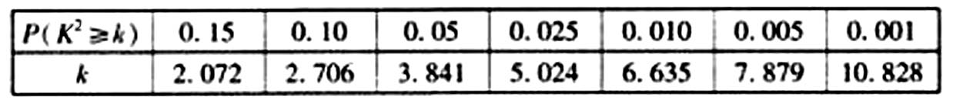
参考公式：

第Ⅰ卷 选择题
一、选择题.（本题共12小题，每小题5分，共60分，在每小题给出的四个选项中，只有一项是符合题目要求的）$来&源：ziyuanku.com
1．下列能用流程图表示的是
A．某校学生会组织 B．“海尔”集团的管理关系
C．春种分为三个工序：平整土地，打畦，插秧 D．某商场货物的分布
2.有一段“三段论”推理是这样的：对于可导函数，如果，那么是函数的极值点，因为函数在处的导数值，所以，是函数的极值点.以上推理中
A.大前提错误 B. 小前提错误
C.推理形式错误 D. 结论正确
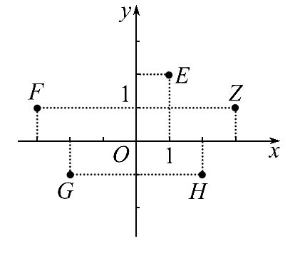
3．若i为虚数单位,图中复平面内点Z表示复数z，
则表示复数Error: Reference source not found的点是
A. E B. F
C. G D. H
4． 在如图所示的知识结构图中：“求简单函数的导数”的“上位”要素有
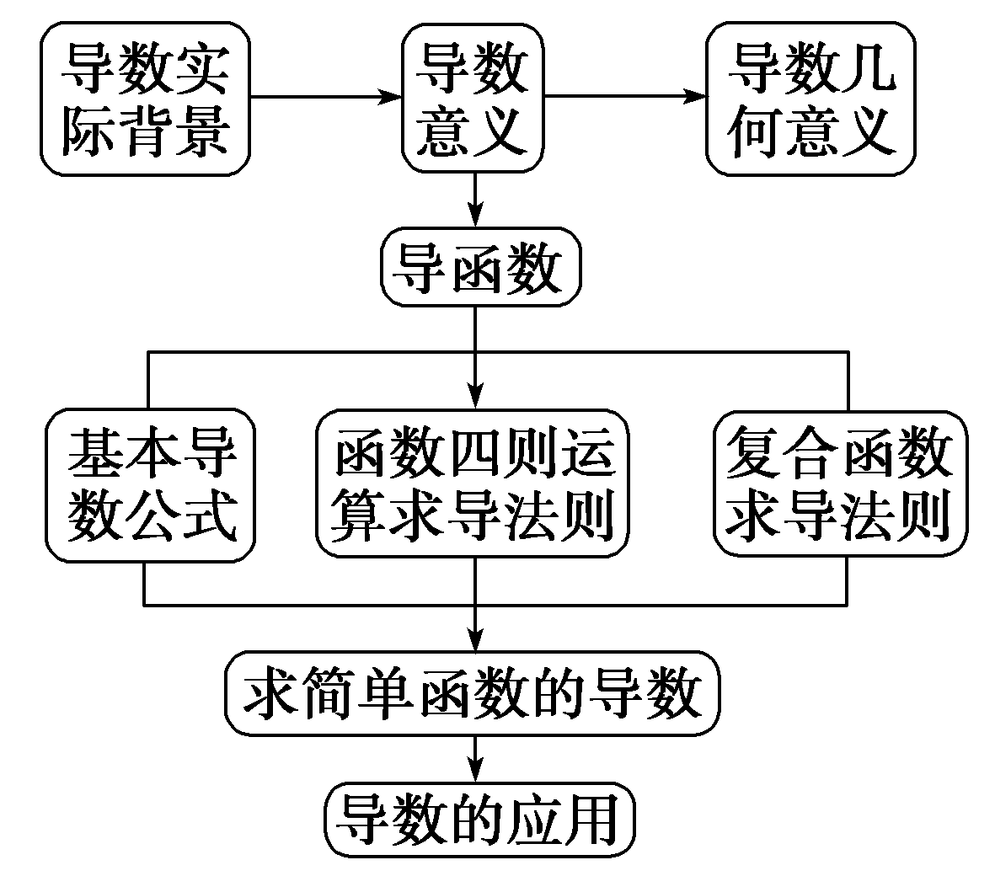
A．1个
B．2个
C．3个
D．4个
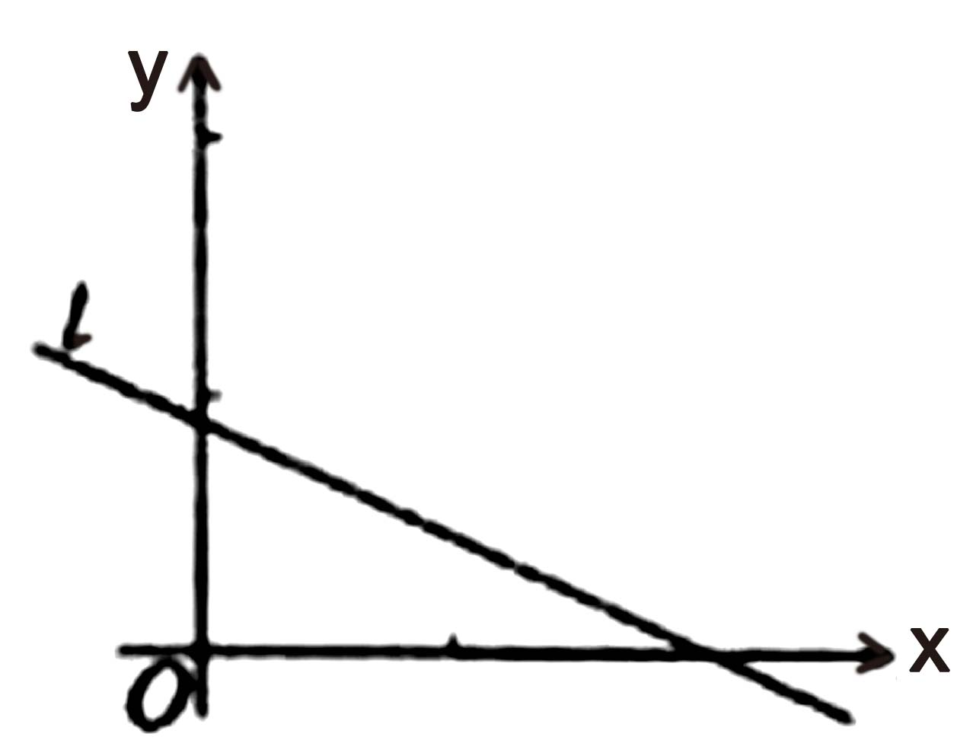
5.设（x₁，y₁），（x₂，y₂），…，（x_{n}，y_{n}）是变量x和y的n个样本点，直线l是由这些样本点通过最小二乘法得到的线性回归直线（如图），以下结论正确的是
A.直线l过点
B.x和y的相关系数为直线l的斜率
C.x和y的相关系数在0到1之间
D.当n为偶数时，分布在l两侧的样本点的个数一定相同
6．年劳动生产率（千元）和工人工资（元）之间回归方程为，这意味着年劳动生产率每提高1千元时，工人工资平均
Ａ．增加70元 Ｂ．减少70元
Ｃ．增加80元 Ｄ．减少80元
7．给出如下列联表（公式见卷首）
 | 患心脏病 | 患其它病 | 合 计
高血压 | 20 | 10 | 30
不高血压 | 30 | 50 | 80
合 计 | 50 | 60 | 110
参照公式，得到的正确结论是
A．有99%以上的把握认为“高血压与患心脏病无关”
B．有99%以上的把握认为“高血压与患心脏病有关”
C．在犯错误的概率不超过0.1%的前提下，认为“高血压与患心脏病无关”
D．在犯错误的概率不超过0.1%的前提下，认为“高血压与患心脏病有关”
8．已知（其中均为实数，为虚数单位），则等于
A．2 B． C．1 D．1或
9．由“正三角形的内切圆切于三边的中点”可类比猜想：正四面体的内切球切于四个面
A．各正三角形内一点 B．各正三角形的某高线上的点
C．各正三角形的中心 D．各正三角形外的某点
10．甲、乙、丙、丁四位歌手参加比赛，只有其中一位获奖．有人走访了四位歌手，甲说：“是乙或丙获奖．”乙说：“甲、丙都未获奖．”丙说：“我获奖了．”丁说：“是乙获奖．”四位歌手的话只有两句是对的，则获奖的歌手是
A．甲 B．乙 中·华.资*源%库 ziyuanku.com
C．丙 D．丁
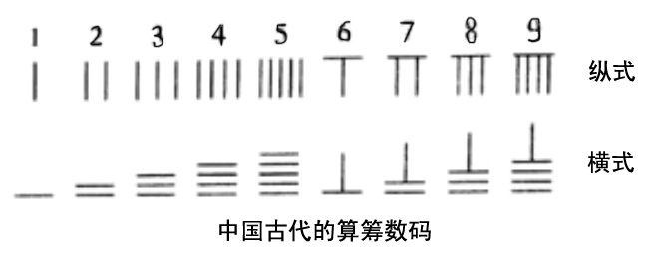
11．中国有个名句“运筹帷幄之中，决胜千里之外．”其中的“筹”原意是指《孙子算经》中记载的算筹，古代是用算筹来进行计算，算筹是将几寸长的小竹棍摆在平面上进行运算，算筹的摆放形式有纵横两种形式，如图，表示一个多位数时，像阿拉伯计数一样，把各个数位的数码从左到右排列，但各位数码的筹式需要纵横相间，个位，百位，万位数用纵式表示，十位，千位，十万位用横式表示，以此类推．例如6613用算筹表示就是，则9117用算筹可表示为
A．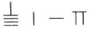 B．
C．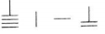 D．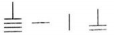
12.对于任意正整数n，定义“n!!”如下：当n是偶数时，n!!=n•（n-2）•（n-4）…•6•4•2，当n是奇数时，n!!=n•（n-2）•（n-4）…•5•3•1现在有如下四个命题：
①（2017！！）•（2018！！）=2018×2017×…×3×2×1；
②2018!!=×1009×1008×…×3×2×1；
③2017!!的个位数是5；④2018!!的个位数是0．
其中正确的命题有
A．1个 B．2个
C．3个 D．4个
二．填空题（本大题有4小题，每小题5分，共20分）
13．－2与－的大小关系是______________．
14． .
15.若关于的不等式的正整数解是1，2，3，则实数的取值范围是
16．给出下列四个结论：
①在画中/华-资*源%库两个变量的散点图时，预报变量在轴上，解释变量在$y$轴上；
②线性相关系数r越大，两个变量的线性相关性越强；反之，线性相关性越小；
③用独立性检验（2Χ2列联表法）来考察两个分类变量是否有关系时，算出的随机变量k²的值越大，说明“x与y有关系”成立的可能性越大；
④残差平方和越小的模型，拟合的效果越好；
其中结论正确的序号为 。（写出你认为正确的所有结论的序号）
三 解答题（本大题共6小题，共70分）
17．（本小题10分）已知三个方程若这三个方程
中至少有一个方程有实数根，求实数的取值范围。
18.（本小题12分）已知a为实数，复数z₁＝2－i，z₂＝a＋i(i为虚数单位)．中·华.资*源%库 ziyuanku.com
（1）若a＝1，指出在复平面内对应的点所在的象限；
（2）若z₁·z₂为纯虚数，求a的值．
19.（本小题12分）某少数民族的刺绣有着悠久的历史，下图(1)、(2)、(3)、(4)为她们刺绣最简单的四个图案，这些图案都由小正方形构成，小正方形数越多刺绣越漂亮，现按同样的规律刺绣(小正方形的摆放规律相同)，设第n个图形包含f(n)个小正方形．
(1) 求出$f(2)$，$f(3)$，$f(4)$，$f(5)$并猜测$f(n)$的表达式；
(2) 求证：$\frac{1}{f(1)}$＋$\frac{1}{f(2)−1}$＋$\frac{1}{f(3)−1}$＋…＋$\frac{1}{f(n)−1}$$\frac{3}{2}$．
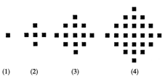
20.（本小题12分）已知复数．
(1)求的最小值；
(2)设，记表示复数z的虚部).将函数的图像上所有点的横坐标伸长到原来的2倍(纵坐标不变)，再把所得的图像向右平移个单位长度，得到函数的图像.试求函数的解析式．

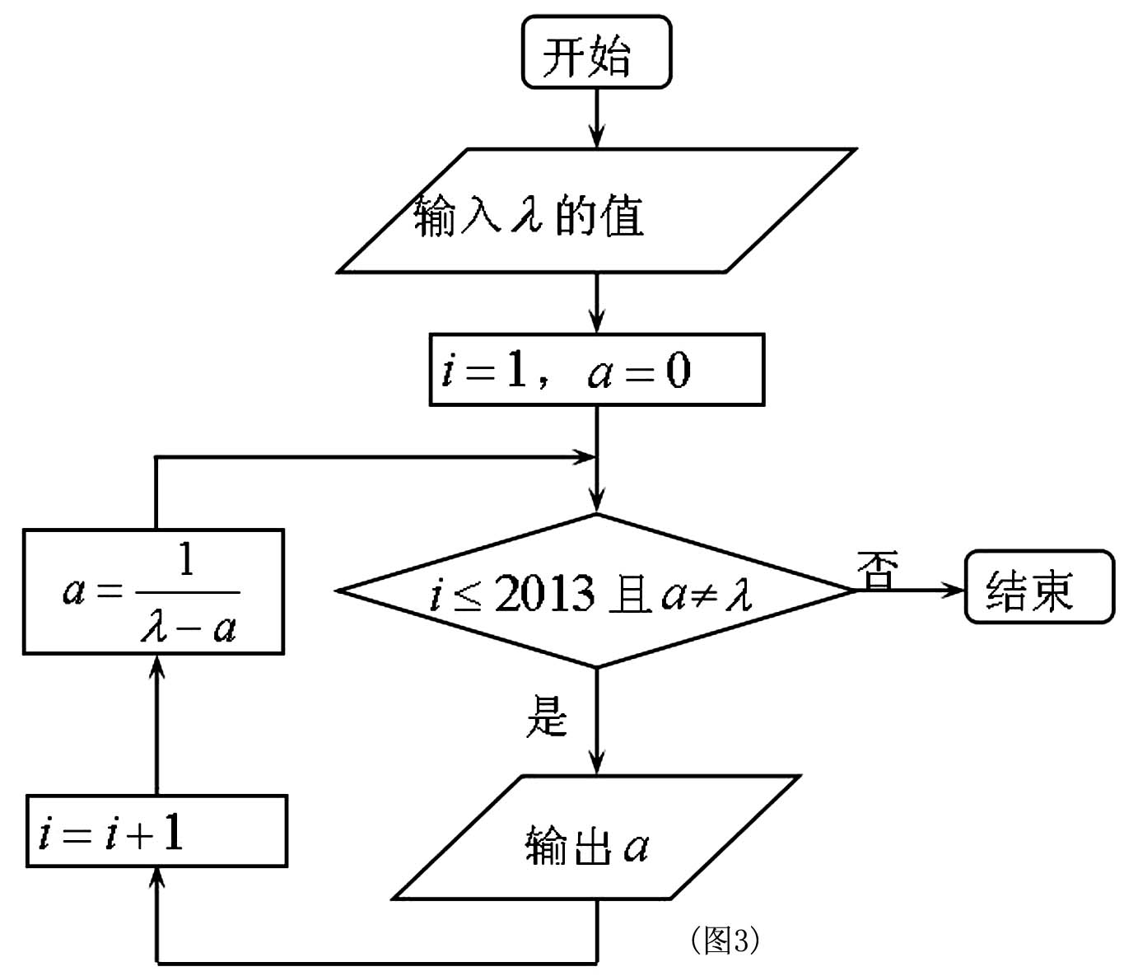
21.（本小题12分）执行下面框图（图3）所描述的算法程序，记输出的一列数依次为$a_{1}$，$a_{2}$，…，$a_{n}$，$n∈\text{N*}$，．
（注：框图中的赋值符号“”也可以写成“$←$”或“：”）
（1）若输入$λ＝\sqrt{2}$，直接写出输出结果；
（2）若输入$λ＝2$，证明数列是等差数列，并求出数列的通项公式．

22.为了对2016年某校中考成绩进行分析，在60分以上的全体同学中随机抽取8位，他们的数学、物理、化学分数（折算成百分制）事实上对应如下表：
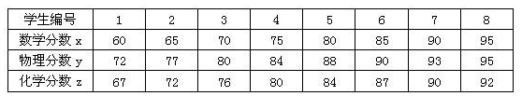
（1）若规定80分（包括80分）以上为优秀，请填写如下22列联表，问是否有的把握认为是否优秀与科目有关；
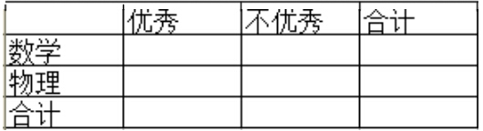
（2）用变量与，与的相关系数说明物理与数学、化学与数学的相关程度；
（3）求与，与的线性回归方程（系数精确到0,01），当某位同学的数学成绩为50分时，估计其物理、化学两科的成绩.
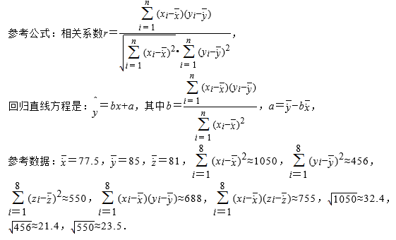

2016—2017学年度下期高中二年级期中检测
数学试题答案

一、选择题： (本大题共12题，每小题5分，共60分)
题号 | 1 | 2 | 3 | 4 | 5 | 6 | 7 | 8 | 9 | 10 | 11 | 12
答案 | C | A | D | C | A | A | B | B | C | C | A | D

二、填空题
13. 14. 15. 16.
三 解答题
17.解：假设三个方程：都没有实数根，则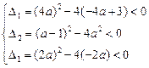…………………………………………4分，
即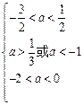 ……………………………………………………………………8分
得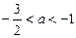
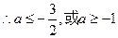 …………………………………………………………10分
18．（1）第四象限（2）
试题解析：
（1）因为a＝1，
所以z₁＋＝(2－i)＋(1－i)＝3－2i． ……………………………… 3分
所以z₁＋在复平面内对应的点为(3，－2)，
从而z₁＋在复平面内对应的点在第四象限． ……………………………… 6分
（2）z₁·z₂＝(2－i)(a＋i)＝(2a＋1)＋(2－a) i．………………………… 9分
因为a∈R，z₁·z₂为纯虚数，
所以2a＋1＝0，且2－a≠0，解得． ………………………………12分
19.解析：(1)∵ f(1)＝1，f(2)＝5，f(3)＝13，f(4)＝25，
∴ f(5)＝25＋4×4＝41. ………………………………4分
∵ f(2)－f(1)＝4＝4×1，f(3)－f(2)＝8＝4×2，
f(4)－f(3)＝12＝4×3，f(5)－f(4)＝16＝4×4，Ziyuanku.com
由上式规律得出f(n＋1)－f(n)＝4n.
∴ f(n)－f(n－1)＝4(n－1)，f(n－1)－f(n－2)＝4·(n－2)，
f(n－2)－f(n－3)＝4·(n－3)，…
f(2)－f(1)＝4×1，∴ f(n)－f(1)＝41(n－1)＋(n－2)＋…＋2＋1]＝2(n－1)·n，∴ f(n)＝2n²－2n＋1(n≥2)，又n＝1时，f(1)也适合f(n)．∴ f(n)＝2n²－2n＋1. ………… 7分
(2)当n≥2时，＝＝， …………………… 9分
∴ 1＋
＝1＋＝－. …………………………………………… 12分
20.试题解析：(1)∵，
∴
. …………………………………… 3分
∴当，即时，
. ……………………………… 6分
(2)∵，
∴.
∴ ………………………… 8分
将函数的图像上所有点的横坐标伸长到原来的2倍(纵坐标不变)后，得到的图像所对应的函数是.
把函数的图像向右平移个单位长度，得到的图像对应的函数是．∴.………… 12分
21．（1）0，$\frac{\sqrt{2}}{2}$．（2）$a_{n}=1−\frac{1}{n}$
试题分析：（1）输出结果是：0，$\frac{\sqrt{2}}{2}$ ……………………………………4分
（2）由程序框图可知，$a_{1}=0$，$a_{n+1}=\frac{1}{λ−a_{n}}$，$n∈\text{N*}$，．…………5分
所以，当$λ＝2$时，$a_{n+1}=\frac{1}{2−a_{n}}$， ……………………………………………6分
$a_{n+1}−1=\frac{1}{2−a_{n}}−1=\frac{a_{n}−1}{2−a_{n}}$，而$\left\{a_{n}\right\}$中的任意一项均不为1， …………………7分
（否则的话，由可以得到$a_{n}=1$，…，与$a_{1}=0≠1$矛盾），
所以，$\frac{1}{a_{n+1}−1}=\frac{2−a_{n}}{a_{n}−1}=\frac{1}{a_{n}−1}−1$，$\frac{1}{a_{n+1}−1}−\frac{1}{a_{n}−1}=−1$（常数），$n∈\text{N*}$，．
故$\left\{\frac{1}{a_{n}−1}\right\}$是首项为$−1$，公差为$−1$的等差数列，……………………………………9分
所以，$\frac{1}{a_{n}−1}=−n$， ………………………………………………………10分，
所以数列$\left\{a_{n}\right\}$的通项公式为$a_{n}=1−\frac{1}{n}$，$n∈\text{N*}$，．……12分1
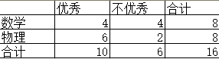
22.（1）

$来&源：ziyuanku.com

故没有的把握认为是否优秀与科目有关； ………………………… 4分
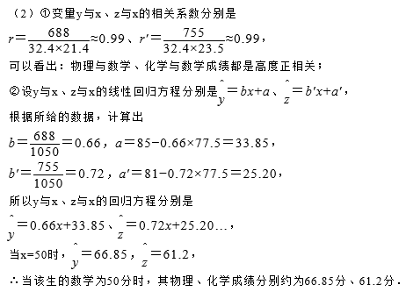 12分

